

实 验 报 告

项目名称： 学生选课系统

课程名称： java技术及应用

班级： 计182

姓名： 何昕晓

学号： 2018310790

教师： 张世博

信息工程学院计算机系

1. 实现目的

1.分析学生选课系统

2.使用GUI窗体及其组件设计窗体界面

3.完成学生选课过程业务逻辑编程

4.基于文件保存并读取数据

5.处理异常

1. 实验要求

一、系统角色分析及类设计

例如：学校有“人员”，分为“教师”和“学生”，教师教授“课程”，学生选择课程。

定义每种角色人员的属性，及其操作方法。

属性示例： 人员（编号、姓名、性别……）

教师（编号、姓名、性别、所授课程、……）

学生（编号、姓名、性别、所选课程、……）

课程（编号、课程名称、上课地点、时间、授课教师、……）

以上属性仅为示例，同学们可以自行扩展。

二、要求**:**

设计GUI窗体，支持学生注册、课程新加、学生选课、学生退课、打印学生选课列表等操作。

基于事件模型对业务逻辑编程，实现在界面上支持上述操作。

针对操作过程中可能会出现的各种异常，做异常处理

基于输入/输出编程，支持学生、课程、教师等数据的读写操作。

基于Github.com提交实验，包括实验SRC源文件夹程序、README.MD实验报告文档。

1. 实验流程图

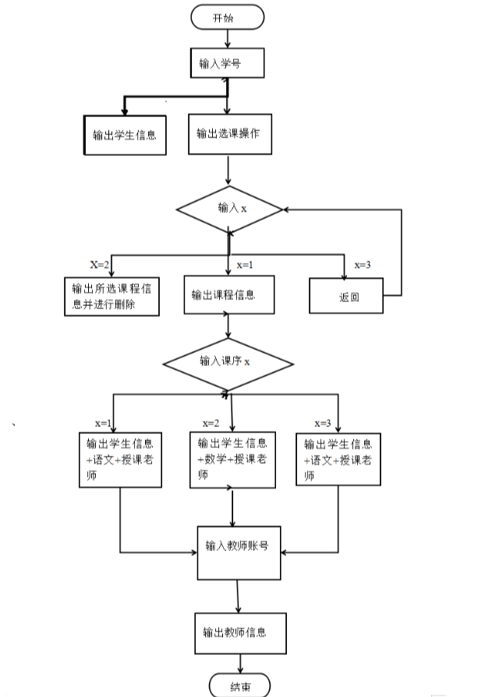

1. 实验程序

主程序：

package Xin;

import java.awt.*;

import java.awt.Label;

import javax.swing.*;

class Windows

{

public static void main(String[] args) {

JFrame win = new JFrame("学生选课系统");

win.setSize(400,500);

win.setVisible(true);

win.setDefaultCloseOperation(JFrame.EXIT_ON_CLOSE);

win.setLayout(new FlowLayout());

JPanel p1 = new JPanel();

win.add(p1);

Label l1 = new Label("学生选课信息");

p1.add(l1);

JTextField text = new JTextField(15);

JCheckBox box1 = new JCheckBox("大学英语");

p1.add(box1);

JCheckBox box2 = new JCheckBox("高等数学");

p1.add(box2);

JCheckBox box3 = new JCheckBox("线性代数");

p1.add(box3);

JCheckBox box4 = new JCheckBox("马克思哲学");

p1.add(box4);

Label l2 = new Label("添加课程");

p1.add(l2);

Label l3 = new Label("课程名称");

p1.add(l3);

JTextField text1 = new JTextField(20);

p1.add(text1);

}

}

四．实验编程感想

这次的实验对于我来说难度较大，并没有全部完成，我结合了以前学过的知识点窗体，成员变量，成员方法，事件监听，字符串等，但并不能非常熟练的运用到实际程序中，总是出现报错，经过了我的不断修改，程序成体相较刚开始已经完善了许多，但是运行依旧没有成功，我会继续努力练习生疏的知识点，争取熟能生巧。